八年级 道德与法治 十.一 检测

1月30日，神舟十五号和神舟十四号的两个乘组在太空“胜利会师”，一起在中国人自己的“太空家园”里留下了一张足以载入史册的太空合影（参见下图）。这说明六位宇航员的社会关系属于（   ）

A．血缘关系B．业缘关系C．地缘关系D．法律关系

2．“双减”背景下，全国各地的学校在作业设计与布置上下足功夫，下面是我市某中学设计的“五一”假期作业清单。完成此作业有利于（   ）

|  |
| --- |
| “五一”假期作业清单  （1）为父母长辈做一道菜  （2）到郊区参加一次农业采摘劳动  （3）到社区参加一次志愿服务活动  （4）到东湖绿道、黄鹤楼观光 |

①积极投身社会劳动，提高个人实践能力②孝亲敬长、融入社会，养成亲社会行为

③参与政治生活，提高管理国家事务能力④关注社区治理和发展，自觉履行法定义务

A．①② B．①③ C．②④ D．③④

3．“双减”背景下，全国各地的学校在作业设计与布置上下足功夫，下面是某中学布置的“端午节”假期作业清单。

|  |
| --- |
| “端午节”假期作业清单  （1）跟长辈学做粽子 （2）到社区参加一次农业采摘劳动  （3）到社区参加一次志愿服务活动 （4）到东湖绿道、黄鹤楼观光 |

同学们纷纷发表了对此项作业的看法，你赞同的是（   ）

①小梅：积极投身社会劳动，提高个人实践能力

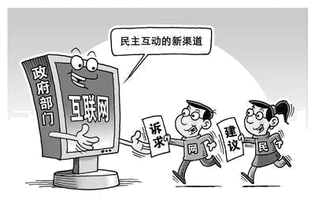②小洋：孝亲敬长、融入社会，养成亲社会行为

③小妍：参与政治生活，提高管理国家事务的能力

④小敏：关注社区治理和发展，自觉履行法定义务

A．①② B．①③C．②④ D．③④

4．从图中可以看出（    ）

 ①网络让生活变得丰富多彩      ②网络促进民主政治的进步

③网络扩大了公民的监督权      ④网络拓宽了民主互动渠道

A．①③ B．①④ C．②④ D．②③

5．一些平台搜集产地直发的源头好货，将“养在深山人未识”的产品运达全国各地:一此乡镇企业借助手机与镜头，以原汁原味的直播赢得消费……乘着数字化转型的东风，更多地方和中小微企业获得了转型升级乃至弯道超车的机遇。这说明了（   ）

A．经济发展促进科技创新 B．网络已经成为经济贸易的新途径

C．直播带货成为我国经济增长主要动力 D．中国制造已在国际竞争中赢得新优势

6．淄博烧烤从走红到“出圈”，流量是最大的推动力。从“顶流”互联网“种草”，到自媒体跟进传播；从官方媒体报道关注，到话题热度持续攀升，再到一众网友在朋友圈晒图点赞。每一次传播都是对淄博烧烤的又一次引流。这说明（    ）

A．网络打破人际交往的时空限制 B．网络促进民主政治进步

C．网络为经济发展注入新活力 D．网络为科技创新搭建新平台

7．今天，网络已成为人们生活的重要内容，为我们的生活提供了许多便利，但同时也导致少数未成年人成了“网瘾”少年。对于网络的正确认识是（   ）

①网络为社会经济发展注入新活力            ②一切靠网络，生活更精彩

③沉迷于网络会影响学习、工作和生活        ④网络是把双刃剑

A．①②④ B．②③④ C．①②③ D．①③④

8．“中国互联网联合辟谣平台”是由国家网信办违法和不良信息举报中心主办、新华网承办的网页，具备举报谣言、查证谣言、获取相关部门和专家的权威辟谣信息等功能。同学们积极参与平台建设，下列做法可取的是（    ）

①怀好奇翻阅谣言，在网上传播玩玩②故意发布谣言，对平台功能加以测试

③监督平台的建设，及时提出意见建议④发现网络谣言时，登录平台进行举报

A．①③ B．①④ C．②③ D．③④

9．2023年3月15日，中央网信办起开展为期两个月的“清朗·从严整治‘自媒体’乱象”专项行动，打击造谣传谣、假冒仿冒等乱象，目的是促进“自媒体”文化良性发展，为人们营造文明健康的网上家园。这警示我们青少年要（    ）

①理性上网，提高辨析能力       ②树立正确的人生观价值观

③学会信息节食，远离网络       ④充分利用网络平台表达诉求

A．①② B．①③ C．②④ D．③④

10．“阅读材料一提取信息一表述观点”是提升学习能力的方式之一。针对下列材料的阅读及信息提取，观点表述正确的是（   ）

|  |  |
| --- | --- |
| 在交叉路口遵循“红灯停、绿灯行”，骑电动车要“戴头盔”，在公共场所提醒“秩序靠大家，请注意举止文明”。 | A．社会秩序明确社会规则的内容 |
| B．遵守社会规则，最主要靠他律 |
| C．社会生活有秩序，维护秩序靠规则 |
| D．法律对社会成员具有普遍的约束力 |

A．A B．B C．C D．D

11．2022年“十一”期间，广东多个旅游景区、公共文化场所实行特殊进入程序，要求游客持72小时内核酸检测阴性证明，并配合工作人员扫码测温、保持一米距离排队，佩戴口罩。对此程序，正确的认识是（   ）

①遵守进入程序是对自己和他人健康负责②制定以上程序有利于维护游览参观秩序

③制定严格的程序是为了限制游客的自由④遵守以上程序有利于打赢疫情防控之战

A．①②③ B．①②④ C．①③④ D．②③④

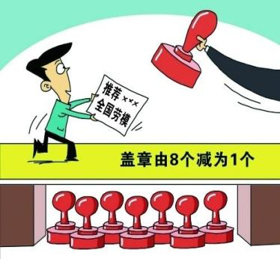12．对下边漫画解读正确的是（   ）

1. 要参与制定规则B．要自觉遵守规则

C．要坚定维护规则D．要积极改进规则

13．中华古诗文闪烁着智慧的光芒。下列古诗文与其蕴含的道理一致的是（   ）

|  |  |  |
| --- | --- | --- |
| 序号 | 古诗文 | 蕴含的道理 |
| ① | 己所不欲，勿施于人 | 学会悦纳自己，欣赏他人 |
| ② | 独学而无友，则孤陋而寡闻 | 学习点亮我们心中的明灯，激发前进的动力 |
| ③ | 交友投分，切磨箴规 | 真正的朋友应该互相勉励，增进美德和修养 |
| ④ | 仁者如射：射者正己而后发：发而不中，不怨胜己者，反求诸己而已矣 | 在竞争中坦然接受并欣赏朋友的成就，做到自我反省和激励，我们会收获更多 |

A．①② B．①③ C．②④ D．③④

14．2岁萌娃给门口休息的工人师傅端椅子；年轻人帮拾荒老人推上坡的板车；幼儿园小朋友每天跟保安大叔相互打招呼…对于这些温暖的新闻，你的看法是（   ）

①有礼是一个人安身立命之本        ②这是尊重他人的表现

③文明使社会生活和谐融洽        ④小朋友更有道德感

A．①② B．②③ C．①④ D．③④

15．下表中对“微行为”的“微点评”，正确的是（    ）

|  |  |  |
| --- | --- | --- |
| 序号 | 微行为 | 微点评 |
| ① | 遇到老师主动问好 | 文明有礼 |
| ② | 能接纳他人合理、正确的意见 | 批判思维 |
| ③ | 同学逃课去网吧，帮他隐瞒 | 呵护友谊 |
| ④ | 经常自我反省，检视自身的不足 | 止于至善 |

A．①② B．①④ C．②③ D．③④

16．为养成良好的班风，九年2班每天都会撰写班级日志，下列改善建议中最合理的是（   ）

|  |
| --- |
| 九2班班级日志  日期：4月16日  ●早上，有2位同学未按规定时间到校：  ●午休期间，有几位同学在走廊上追逐打闹；  ●语文老师反映，课上有同学传递纸条，讲悄悄话，破坏课堂纪律。  改善建议：  A懂得以礼待人 B树立诚信意识 C自觉遵守规则 D正确处理冲突 |

A．A B．B C．C D．D

17．下列行为与名言警句的主题相符的是（   ）

|  |  |  |
| --- | --- | --- |
| 序号 | 行为 | 名言警句 |
| ① | 小薇外出就餐时，将剩余饭菜打包回家 | 静以修身，俭以养德 |
| ② | 小晨在地铁上给小朋友让座，小朋友向他鞠躬致谢 | 敬人者，人恒敬之 |
| ③ | 小贤发现同学小红偷拿他人物品，答应为她保守秘密 | 不学礼，无以立 |
| ④ | 小浩与同学约定周末打篮球，准时赴约 | 人而无信，不知其可也 |

A．①②④ B．①③④ C．②③④ D．①②③

18．下列行为与故事主题相符的是汉朝人季布，十分重视承诺，凡是答应别人的事情一定做到。他因此在当地人中享有很高的声誉，广受欢迎。乡亲们说：“得黄金百斤，不如得季布一诺。” （   ）

①小明主动向班主任检讨了自己违反班级纪律的错误行为

②某商家在客户不知情的情况下补发了交易中漏发的货物

③吴某用十年时间兑现了为儿子偿还生前所欠债务的承诺

④小丽发现同学小红偷拿他人物品，答应为小红保守秘密

A．①②④ B．②③④ C．①②③ D．①③④

19．案例在线

|  |  |
| --- | --- |
| 案例 | 被告人何某为获取非法利益，未经商标权利人授权，从广州等地以非正规渠道低价购入假冒品牌箱包，再以“直播带货”的方式进行售卖。重庆市南岸区人民法院一审开庭宣判，以销售假冒注册商标的商品罪判处被告人何某有期徒刑二年，缓刑三年 |

该案例告诉我们（   ）

①网络并非法外之地，要守法  ②恪守网络规则，增强底线意识

③要尊重和维护他人的知识产权  ④“直播带货”是违法行为，应取缔

A．①②③ B．①②④ C．①③④ D．②③④

20．司机刘某饮酒后驾车回家，中途竟将汽车交给没有取得驾驶证的妻子王某驾驶，被交警查获。刘某因醉驾被判处拘役两个月，并处罚金2000元；妻子王某因无证驾驶被处以罚款2000元。小明根据以上情节进行了案件分析，其中欠妥的有（   ）

A．刘某的行为具有严重的社会危害性B．刘某和王某法律意识不强

C．王某应当消除影响、赔礼道歉D．任何违法行为都应承担相应的法律责任

21．下列对判决书内容解读正确的是（    ）

|  |
| --- |
| 判决书（摘要）  依照……之规定，判决如下：被告人李某犯侵犯知识产权罪，判处有期徒刑三年三个月，并处罚金人民币一百二十万元。 |

①被告人李某的行为属于刑事违法行为 ②侵犯他人知识产权都属于一般违法行为

③判决的依据是《中华人民共和国民法典》 ④李某的行为的最本质特征是严重社会危害性

A．①③ B．①④ C．②③ D．②④

22．学校开展以“中学生，大法官”为主题的“模拟法庭”法制教育活动，如果你是本次模拟法庭民事审判庭的审判长，下列案件中应由你审判的是（   ）

A．韩某殴打他人，致其重伤B．王某散布谣言，扰乱社会秩序

C．因对方没有按照合同的约定如期交货，李某将对方告上法庭

D．马某醉酒驾车被交警拦截，因不服处罚而与交警大吵大闹

23．针对以下四个案件的违法性质及维权途径，其中解读正确的是（   ）

|  |  |  |
| --- | --- | --- |
| 选项 | 案件 | 违法性质及维权途径 |
| A | 邻居收养了几条流浪狗，每晚叫声很大，物业与其多次交涉无果 | 属刑事违法，向法院起诉 |
| B | 赵某将欠债者控制在地下室，百般羞辱，并将对方打成重伤 | 属刑事违法，向公安局报警 |
| C | 街上看热闹的群众挤占了人行道，导致交通受到影响 | 属行政违法，向检察院举报 |
| D | 某机构擅自将当地高考状元的照片用作宣传，且拒不撤销 | 属民事违法，向公安局起诉 |

A．A B．B C．C D．D

犯罪是成长路上最凶险的陷阱，下图是15岁中学生陈某的变化轨迹。据此完成下面小题：

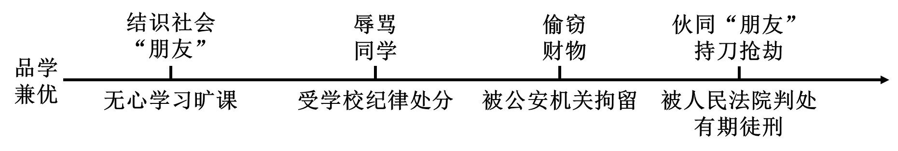

24．对于陈某的上述行为，判断正确的是（   ）

A．旷课属于严重不良行为 B．辱骂同学属于行政违法行为

C．偷窃属于民事违法行为 D．持刀抢劫属于严重违法行为

25．对于陈某的变化轨迹，带给我们的启示是（   ）

A．我们要从小事做起，自觉遵纪守法，防患于未然

B．陈某走上违法犯罪的道路，都是“朋友”的责任

C．法网恢恢，疏而不漏，任何违法行为都受刑罚处罚

D．未成年人有特殊保护，我们年龄小违法犯罪受保护

26．判断说理

判断下列做法和说法是否正确（正确的在括号内打“正确”，错误的在括号内打“错误”），并说明理由。

(1)小仙认为：我们未成年人受法律特殊保护，即使实施犯罪也不要紧。

( )理由：

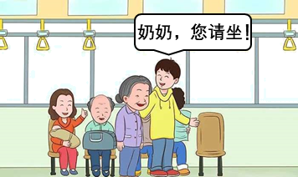(2)图中学生的言行。

( )理由：

27．公园是供群众游乐、休息以及进行文娱体育活动的公共园林。目前，有的公园还存在噪音扰民、唱歌卖艺、不雅舞蹈等现象，这些现象扰乱了公园秩序，影响了其他游客的正常休闲和社交，同时也增加了治理成本；相反，另一些公园秩序井然，成为市民最佳游憩地、幸福生活展示地，成为身边的诗与远方。

结合以上材料，谈谈社会秩序的意义。

28．2023年春晚，一首《是妈妈是女儿》，用跨越时空、打开心扉、深情对唱的形式，将最朴素的情感在舞台上呈现出来，感动了许多人。下文是小江同学的歌曲文字摘抄部分。

▲妈妈：“这是我第一次做妈妈，尽管岁月已吹白我的头发；送你上学第一天，要你勇敢我却哭了。”

▲女儿：“我也是第一次做女儿，可也是第一次来做我……偷偷哭了，我不想让你担心，笑着挥手呢。”

母女两人相拥：“我知道爱会争吵我知道人会变老，所以那一句爱你一定要大声地说。”

▲妈妈：“我只能唠叨因为我已帮不上你。早上吃饭了吗？按时睡觉了吗？原谅我只懂这样参与你生活。”

▲女儿：“门开着呢，穿过温柔的时光，有你的地方我就有路回家。”

(1)从歌词中，你感悟到了怎样的情感？

(2)从小江同学的摘抄中，你明白了哪些道理？

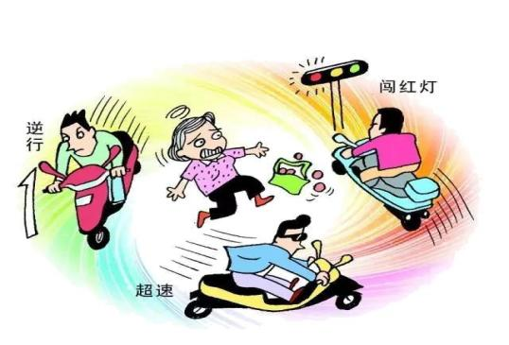29．目前，许多城市街头都出现了一批共享电单车，极大地方便了广大市民朋友出行，但同时也出现了部分人驾驶共享电单车违法载人、与机动车抢道、闯红灯、逆行、超速等现象。这些交通违法行为，一不留神就会酿成悲剧。

(1)你如何看待上图漫画中逆行、超速、抢道、闯红灯等行为？

(2)规则是社会文明的基石。结合材料，就如何做一个守规则、讲文明的中学生向图中人物提出几点建议。

30．阅读材料，回答问题

材料一  以下是小明生活中的三个情景，请你运用所学知识，对其进行探究。

情景一  小明：“妈妈，周日我要和老师、同学去科技馆参加科学实践活动。”妈妈：“参加科学实践活动耽误学习，还是在家好好做作业吧！”

(1)小明应该怎么选择？说说理由。

情景二  小明是班里的“活跃分子”，做事情经常随心所欲，无拘无束，他觉得这样很有个性。自习课上，小明的俏皮话一串一串的，逗得同学们哈哈大笑，整个课堂毫无秩序可言；下课后，他常常在走廊扔球、追逐……

(2)如果你是小明的好朋友，你想对他说些什么？

情景三  《小明的蜕变》

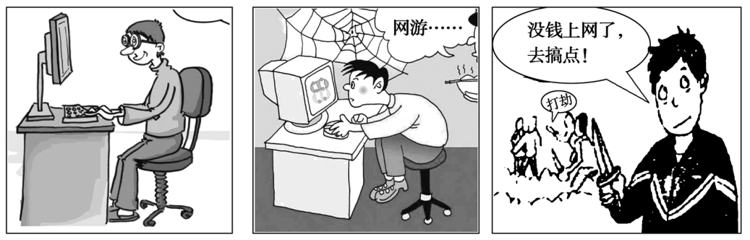

(3)小明的蜕变给我们哪些警示？

材料二  随着微博、微信、QQ等社交网络工具的兴起和网络游戏的快速开发，未成年人因沉溺上网而诱发的犯罪现象日益突出。2018年某市检察机关共受理审查起诉未成年人犯罪案件189件441人，其中因为无钱上网、沉溺网络游戏犯罪的为41件85人，占审查起诉涉罪未成年人总人数的19.4%，这不得不引起人们的重视与思考。如何引导青少年正确上网已成为当前学校德育教育的重要内容。为此，学校准备举行“绿色上网，健康成长”活动。现请你参与其中。

(4)请你为学校设计一种活动形式。作为新时代的青少年，我们应如何传播网络正能量？